Чемоданова София Мария
Бакалавр «Лингвистика»
Факультет Иностранных Языков и Регионоведения
МГУ им. М.В. Ломоносова
Tchemodanova Sofiya Mariya
Bachelor in Linguistics
Faculty of Foreign Languages
and Area Studies
Lomonosov Moscow State University
Sophie.t3@gmail.com

Билингвизм: проблема сохранения языка происхождения
Bilingualism: the problem of heritage language retention

АННОТАЦИЯ. Настоящая статья посвящена рассмотрению вопроса о формировании сбалансированного билингвизма и проблеме сохранения родного языка или языка происхождения у билингвов. Работа включает описание билингвизма как явления, содержит результаты исследования 85 билингвов, проведенного на основе анкеты-опросника, а также анализ факторов, влияющих на степень владения двумя языками и на степень сохранения языка происхождения у особой группы билингвов – наследников языка.
ABSTRACT. This article addresses the development of balanced bilingualism, and the problem of preservation of the native language, or heritage language. This work includes an overview of bilingualism as a phenomenon, and presents results from a study of 85 bilinguals who completed a survey assessing the degree of proficiency in both languages. Further, it includes a description and analysis of factors, affecting language proficiency, and the degree of preservation of heritage language in a special group of bilinguals – heritage speakers.

Ключевые слова: билингвизм, наследники языка, эритажники, язык происхождения
Key words: bilingualism, heritage speakers, heritage language, билингвизм

Когда человек погружается в новую языковую среду, он воспринимает и осваивает структуру и свойства нового языка и соответствующей ему культурной среды. Ф. Гросджин отмечает, что это освоение нового языка не может не оказывать влияние на доминирующий язык, например, на первый (или родной) язык, которым человек уже владеет (Grosjean, 1982). Среди трудностей, связанных с полноценным владением двумя языками у билингвов, можно особенно выделить интерференцию языков на фонетическом, грамматическом и лексико-семантическом уровне (Алимов, 2003). Отмечено, что, хотя билингвы часто стремятся воздержаться от смешивания языков, когда они говорят или пишут на одном из них, другой язык всё же оказывает своё влияние в форме интерференций, то есть отклонений от структуры языка, на котором они говорят, в виде внедрения структуры со стороны деактивированного языка. Интерференция часто сопровождает билингвов на протяжении всей жизни, как бы они не пытались их избежать. У билингвов интерференция может происходить на всех уровнях языка:
- Интерференция на уровне произношения – это иностранный акцент, т.е. прямое отражение интерференции другого языка;
- Интерференция на уровне слов – включаются отдельные слова или выражения из другого языка, что также напоминает лексическое заимствование;
- Интерференция на уровне идиоматических выражений и пословиц;
- Интерференция на уровне интонации (Grosjean, 1982).
Предметом проводившегося исследования было рассмотрение явления билингвизма у разных типов билингвов, проживающих за рубежом: как у тех, кто с детского возраста в некоторой степени владеет двумя языками, так и у тех, кто освоил один из языков позднее, при этом, исследовалась значительная группа билингвов (85 человек), относящихся к разным возрастным категориям и к разным типам билингвизма. Целью исследования было выявить доминирующие факторы, влияющие на уровень и качество владения родным языком у билингвов.
Билингвизм не является одинаковым для всех носителей двух и более языков, но имеет специфические особенности, зависящие от личных, семейных, профессиональных обстоятельств, оказывающих существенное влияние на сохранение родного языка. Изучение билингвизма показало, что существуют различные категории билингвов в зависимости от индивидуальных особенностей. Билингвы не обязательно владеют обоими языками в равной степени. Один из языков обычно является доминирующим (Myers-Scotton, 2006).
У каждого билингва существует своя личная история того, как он стал носителем двух и более языков, которые неизбежно влияют друг на друга. Этот процесс взаимовлияния языков может зависеть от многих факторов, например, от возраста. Известно, что детям легче выучить новый, но при этом также легче забыть свой родной язык.
Другим фактором является происхождение семьи. В семьях, где говорят на языке, отличном от общеупотребительного языка в данном социуме, билингву легче освоить и поддерживать владение двумя языками и при этом сохранить родной язык. Факторами, которые также могут повлиять на формирование языка у билингва, являются двуязычная семья, где родители имеют разные языки в качестве родных, а также наличие культурного и языкового круга общения. Стандартным примером может служить двуязычная семья, то есть такая, в которой родители имеют разные языки их происхождения. В этом случае для успешного формирования билингвизма может использоваться принцип «один родитель – один язык». Но это на практике соблюдается очень редко (Протасова и Родина, 2013: 29).
Для формирования полноценного билингва большое значение имеет отношение родителей и других членов семьи к формированию билингвизма у ребёнка. Г.Н. Чиршева определяет это отношение как «фактор сознательности» формирования билингвизма (Чиршева, 2012). При этом, если родители и другие члены семьи не организуют правильное общения с ребёнком с учётом его особенностей с целью формирования у него билингвизма, то развивается так называемый «стихийный билингвизм». Иногда это приводит к неблагоприятным результатам, когда языки смешиваются. Может возникать «полулингвизм» (semilingualism) – неполноценное владение каждым из языков, используемых в семье (Чиршева, 2012: 61).
К особой категории билингвов относятся так называемые «эритажники», или «наследники» языка. В эту группу входят такие билингвы, которые унаследовали язык, связанный с их происхождением от родителей (или от одного из родителей), но при этом соприкасались с этим языком в незначительной степени, так как не учились на этом языке и не имели достаточной культурной среды, чтобы стать полноценными носителями языка (Shin, 2012).
Г. Вальдес дает следующее определение наследника языка применительно к англоговорящим билингвам: «Наследник языка это тот, кто вырос в семье, где используется язык, отличный от английского, и кто говорит или как минимум понимает этот язык и, таким образом, является до некоторой степени билингвом, владея домашним и английским языком» (Valdes, 2001: 38). Такие билингвы имеют языковые особенности, которые также нуждаются в специальном исследовании.
Таким образом, возникают определенные трудности в полноценном освоении русского языка для детей из русскоязычных семей, живущих за границей. Отмечаются особые сложности, возникающие при освоении грамматики наследниками языка. Хотя такие билингвы часто имеют хорошее понимание основ русского разговорного языка, усвоенного ими по происхождению, этого всё же недостаточно, и им часто нужна поддержка в виде параллельных объяснений на доминирующим языке. Это особенно актуально при изучении новой терминологии (Kagan, Akishina, and Robin, 2002).
Наследники языка сильно отличаются по уровню владения языком своего происхождения, что обуславливается специфическими особенностями их семьи и окружения. В связи с этим возникает необходимость уделить им особое внимание и применить специализированные средства обучения. Наследники языка также отличаются во мнениях по осознанию или оценке степени своего владения языком. Это требует «определённой степени модулярности, позволяющей учащимся и преподавателям выбрать более подходящие учебные занятия» (Kagan, Akishina, and Robin, 2002: 3).
Изучение билингвизма тесно связано с проблемой выявления роли языковой среды и общины в сохранении родного языка и культуры, а также с проблемой опасности утраты родного языка и культуры без языковой среды.
Актуальность данной темы, в частности, обусловлена и тем, что в современном мире чрезвычайно много билингвов. Для людей, живущих в одноязычной среде естественно думать, что это норма для большинства людей, однако в действительности это не так. Разговаривать на двух и более языках естественно для трех четвертей населения планеты (Crystal, 2007). В США, например, каждый из пяти человек старше пяти лет разговаривает на двух языках (Myers-Scotton, 2006).
Как отмечает Кэрол Мейерс-Скоттон, «это может показаться удивительным для многих читателей, но число билингвов в мире больше, чем монолингвов, что является явным аргументом в пользу того, почему билингвизм достоин изучения» (Myers-Scotton, 2006: 2).
Исследование билингвизма предполагает поиск ответов на ряд вопросов, среди которых можно выделить следующие:
- Какие факторы влияют на полноценное владение двумя языками, и какие из них являются доминирующими для сохранения родного языка?
- Какие условия необходимы для полноценного формирования билингва?
- Что оказывает влияние на доминирование того или иного языка и культуры?
- Какие условия являются определяющими для сохранения языка происхождения и родной культуры в зарубежной среде?
- Что является определяющим в процессе самоидентификации билингва в языковом и культурном отношении?
Автором была составлена анкета-опросник для анализа того, как себя идентифицируют билингвы и в какой степени они владеют первым и вторым языками в зависимости от происхождения, условий в семье, возраста и других факторов. В анкетировании приняли участие 85 билингвов. Анкета содержит 40 вопросов, которые делятся на следующие шесть разделов:
- Демография;
- Уровень владения языком;
- Овладение языками;
- Язык в повседневной жизни;
- Употребление языков: нюансы и предпочтения;
- Языковая и культурная идентичность.
Большинство участников анкеты живут в США, но также есть живущие в Австралии, в Канаде, на Кипре, в Азербайджане, в Германии, в Литве и в России. Большинство участников опроса русского происхождения, также есть участники, происходящие из Белоруссии, Украины, Швейцарии, Шотландии, Ирландии, Филиппин, Латвии, Грузии, Кубы, Канады, Молдавии, Словении, Никарагуа. Некоторые русскоговорящие билингвы старшего поколения ответили на вопрос о происхождении: «СНГ».
В результате анализа данных, полученных в ходе опроса билингвов, выявлен ряд их языковых и культурологических характеристик, например, интерференция языков (перенос грамматических свойств), переключение кодов, лексическое заимствование, калькирование, а также языковая и культурная самоидентификация.
Смешение языков и переключение кодов
Большинство участников опроса отметили, что они смешивают языки:
- 10.9 % – всегда;
- 16.4 % – часто;
- 43.6 % – время от времени;
- 25.5 % – редко;
- Незначительное количество участников написали, что они никогда не смешивают языки.
Понимание юмора
Около 55% билингвов ответили, что они понимают юмор на обоих языках.
Культурная самоидентификация
Абсолютное большинство билингвов (69.8%) заявили о своей принадлежности к обеим культурам, что подтверждает известный тезис о тесной взаимосвязи языка и культурной самоидентификации.
Влияние языка говорения на поведение билингва
Большинство билингвов (около 54%) не меняют характера поведения в зависимости от того, на каком языке разговаривают. И все же более 36% участников опроса отметили, что их поведение меняется. Еще 9% выразили неуверенность. Почти половина билингвов допускает, что изменение в их поведении возможно в зависимости от языка говорения. Таким образом, вопрос о влиянии языка на культурные особенности и поведение билингва требует дополнительного исследования.
Языковые особенности наследников языка
В первую очередь была проанализирована языковая способность среди билингвов, которые говорят на языке своего происхождения, но при этом находятся в среде с доминированием другого языка и культуры. При этом выделены следующие основные категории билингвов:
- Билингвы, которые иммигрировали в различных возрастах (детском, подростковом, молодом, зрелом);
- Билингвы из семей, в которых присутствует язык происхождения, а также из семей, в которых родители разного происхождения;
- Билингвы из семей, унаследовавших язык происхождения и культуру от предыдущих поколений.
Для оценки степени владения языком происхождения было произведено усреднение ответов билингвов (с оценкой от 1 до 5) по следующим категориям владения языком: говорение, аудирование (слушание), чтение, письмо. В результате получены следующие данные, представленные в следующей таблице.
 | Уровень владение языком происхождения
Приобретение языка | Колич.  ответов | Говорение | Слушание | Чтение | Письмо | Средний
Другое | 1 | 1.0 | 4.0 | 4.0 | 1.0 | 2.5
В детском возр. | 10 | 3.7 | 4.2 | 3.1 | 2.6 | 3.4
Наследник языка во 2 поколении | 11 | 3.6 | 4.3 | 4.0 | 3.4 | 3.8
Наследник языка в 1 поколении | 13 | 4.2 | 4.5 | 4.2 | 3.8 | 4.1
В подростковом возр. | 11 | 4.7 | 4.8 | 4.8 | 4.5 | 4.7
В зрелом возр. | 24 | 4.9 | 5.0 | 5.0 | 4.8 | 4.9
В молодом возр. | 17 | 5.0 | 5.0 | 5.0 | 4.7 | 4.9
Общее | 85 | 4.4 | 4.7 | 4.5 | 4.1 | 4.4
Таблица 1.
Таким образом, в наименьшей степени языком происхождения оказывается владеют те, чьи семьи иммигрировали в страну проживания, когда билингв был в детском возрасте (уровень 3.4). Этот результат интересен тем, что их уровень (3.4) существенно ниже, чем у других участников опроса, даже включая наследников языка 1-го и 2-го поколений. Из результатов также видно, что у тех, кто приехал подростком, уровень владения языком происхождения (4.7) выше, чем у наследников языка, и приближается к уровню тех, кто иммигрировал в зрелом возрасте (4.9). Носители языка происхождения во втором поколении имеют несколько ниже уровень владения языка (3.8), чем эритажники первого поколения (4.1).
Было также проанализировано влияние возраста освоения второго языка на степень сохранения языка происхождения. На следующей диаграмме показаны результаты, из которых видно, что снижение уровня владения языком происхождения наиболее заметно среди билингвов, иммигрировавших в страну проживания в детстве (до 8-летнего возраста).
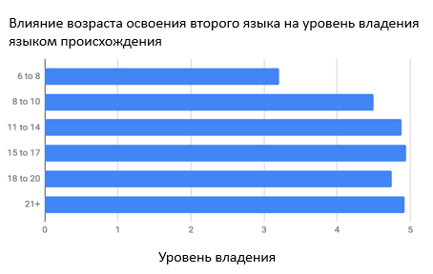
Рис.1.
Как видно из следующей диаграммы, у всех категорий билингвов наблюдается пониженный уровень владения письменной речью языка происхождения, однако особенно это наблюдается у тех, кто приехал в страну в детском возрасте. Также наблюдается дефицит навыков письма и говорения у эритажников 1-го и 2-го поколений при достаточно высоком уровне навыка слушания.
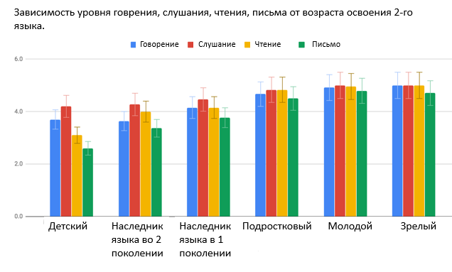
Рис. 2.
Сбалансированность билингвизма
Одной из целей анализа анкеты-опросника также являлось выявление билингвов, которые сформировали так называемый «сбалансированный билингвизм» в зависимости от их культурных и языковых особенностей. В данном анализе под сбалансированными билингвами подразумевались те, кто подходят под следующие критерии:
- Билингвы, которые думают на обоих языках;
- Билингвы, которым относительно легко высказаться на обоих языках;
- Билингвы, у которых разница между уровнем владения языками наследия и среды незначительна (менее 0.5).
Результаты анализа видны на следующих двух диаграммах:
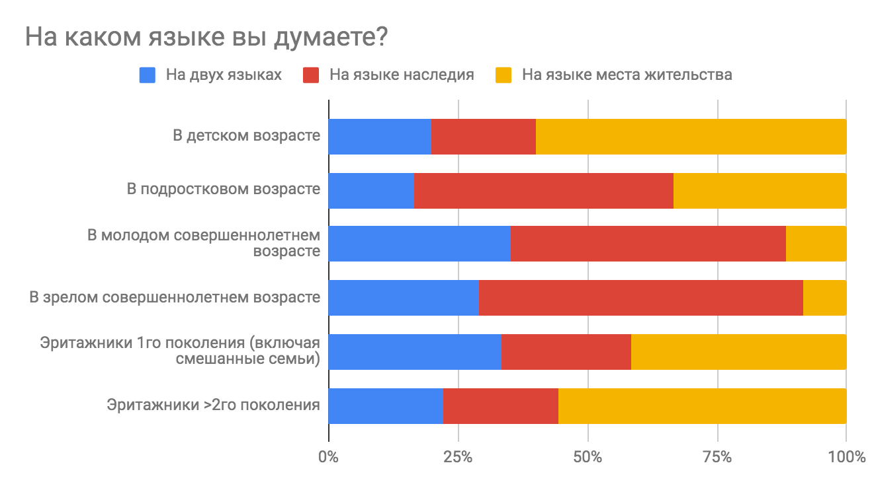
Рис. 3.
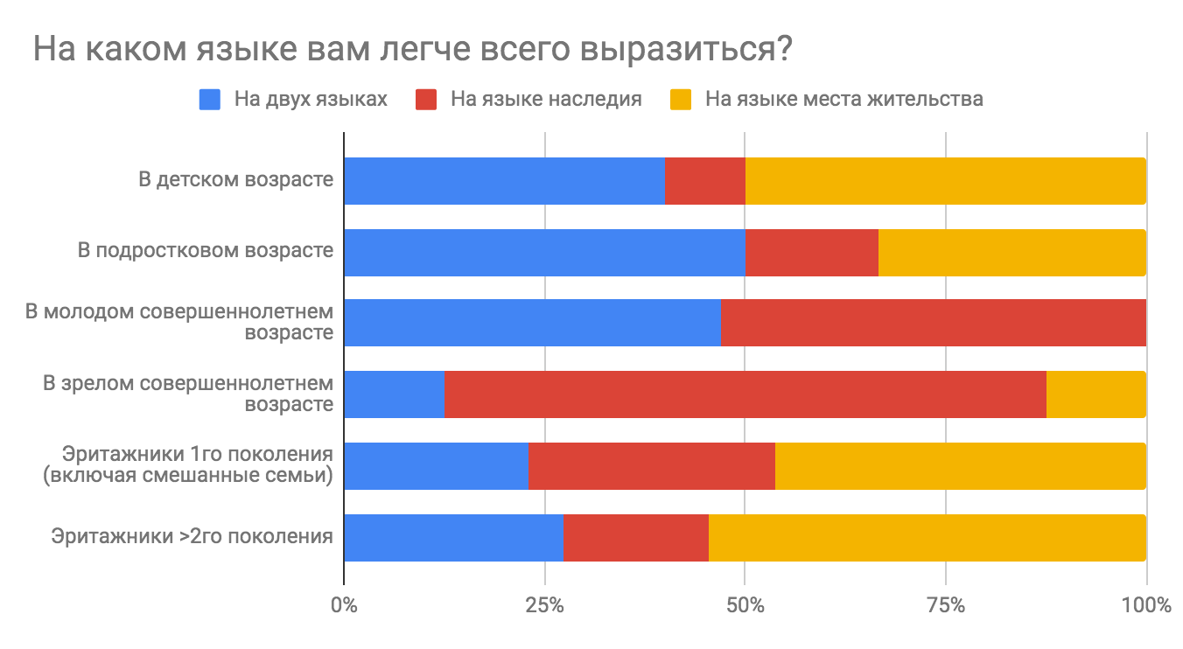
Рис. 4.
Как видно из диаграмм, большинство думающих на двух языках относятся к билингвам, освоившим второй язык в молодом возрасте, а количество билингвов, которым одинаково легко выразиться на обоих языках, относятся к тем, кто осваивал второй язык как в молодом возрасте, так и в подростковом возрасте.
Билингвы, овладевшие вторым языком в детстве, а также наследники языка имели существенно менее сбалансированный билингвизм.
Эффект дополнительных занятий
Из числа билингвов, которые освоили второй язык в детском возрасте, 36% получили дополнительное обучение языку своего наследия. Такое обучение имело существенный восстановительный эффект и в некоторых случаях приближало языковые навыки таких детей к степени владения языка билингвами-взрослыми, как видно из диаграммы ниже.
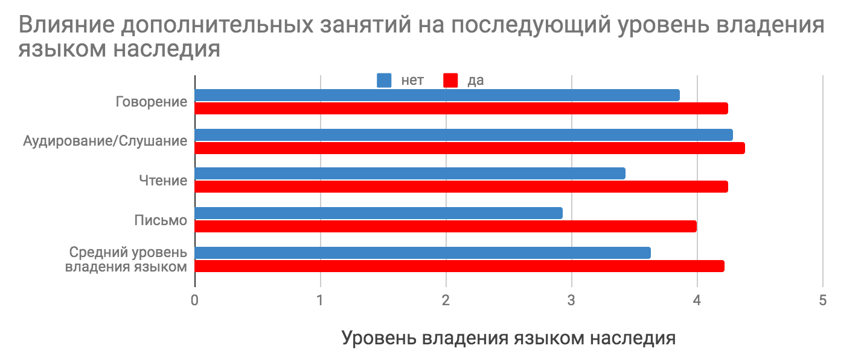
Рис. 5.
Таким образом, можно сделать вывод о том, что важными факторами, влияющими на сбалансированность владения двумя языками у билингва, являются возраст освоения языка, общеупотребительного в окружающей среде и поколение иммиграции (для наследников языка). Обнаружено, что в наименьшей степени языком своего происхождения владеют те билингвы, чьи семьи иммигрировали в страну проживания в тот период времени, когда билингв был в детском возрасте. Из-за этого степень сбалансированности билингвизма у них оказалась существенно ниже, чем у других групп билингвов, включая наследников языка первого и второго поколений, родившихся в стране проживания семьи. Существенным фактором для формирования сбалансированного билингвизма и для дальнейшего поддержания уровня владения двумя языками является участие билингва в языковых образовательных программах.
На основе проведённого исследования можно сделать вывод о важности продолжения изучения темы билингвизма, языковых и культурных особенностей билингвов, а также способов развития их языковых навыков для полноценного и сбалансированного владения двумя языками в условиях многоязыковой и многокультурной среды.

ЛИТЕРАТУРА
- Алимов В.В. 2003. Специальный перевод и лингвистическая интерференция. Москва.
- Протасова Е.Ю., Родина Н.М. 2012. Многоязычие в детском возрасте. Санкт-Петербург.
- Чиршева, Н.Г. 2012. Детский билингвизм: одновременное усвоение двух языков. Санкт-Петербург.
- Crystal, D. 2007. How Language Works. How Babies Babble, Words Change Meaning and Languages Live or Die. Penguin Books, London.
- Grosjean, F. 1982. Life with Two Languages: An Introduction to Bilingualism. Harvard University Press, Cambridge.
- Kagan O., Akishina T., and Robin R. 2002. Russian for Russians. Bloomington, IN.
- Myers-Scotton, C. 2006. Multiple Voices: An Introduction to Bilingualism. Blackwell Publishing, Malden.
- Shin, S. 2012. Bilingualism in School and Society: Language, Identity, and Policy. Routledge, New York.
- Valdes G. 2001. Learning and not learning English: Latino students in American schools. Teachers College Press, New York,

